Республика Татарстан  ГЛАВА  Пестречинского  муниципального района –  председатель Совета Пестречинского  муниципального района  422770, с.Пестрецы, ул. Советская, 18 | 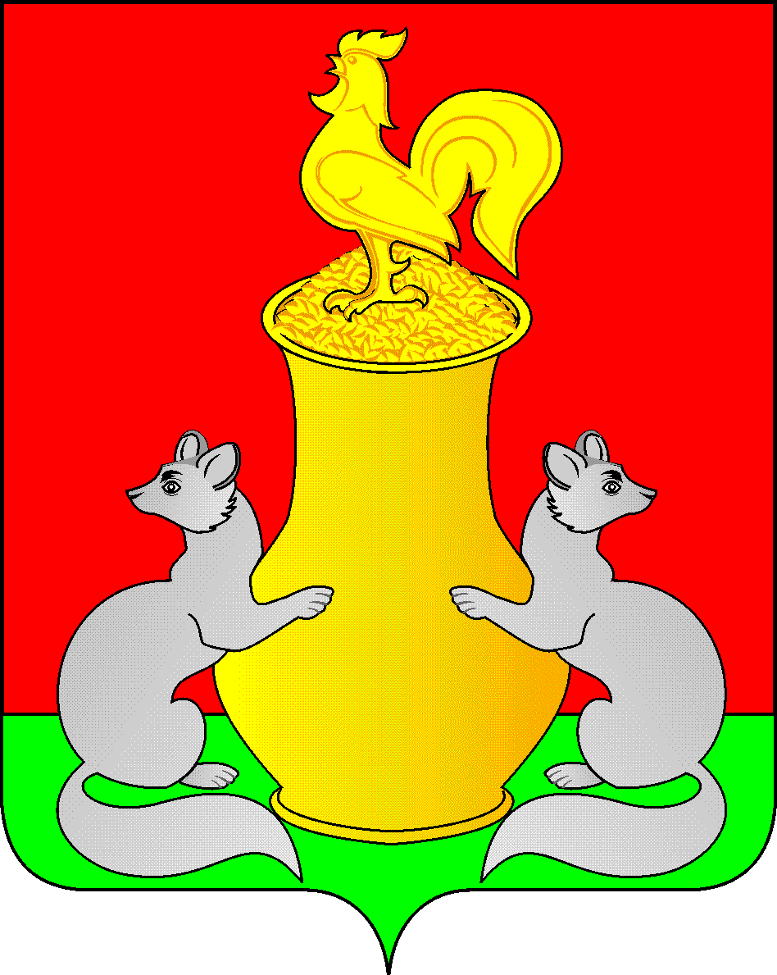 | Татарстан Республикасы  Питрәч муниципаль районы  БАШЛЫГЫ –  Питрәч муниципаль район  Советы рәисе  422770, Питрәч авылы, Совет урамы, 18
ПОСТАНОВЛЕНИЕ КАРАР

от «____»________ 2023 г. №____

«О внесении изменений в Положение о запрете
отдельным категориям лиц открывать и иметь
счета (вклады), хранить наличные денежные средства
и ценности в иностранных банках, расположенных за
пределами территории Российской Федерации, владеть
и (или) пользоваться иностранными финансовыми
инструментами»

В соответствии Федеральным законом от 10.07.2023 №286-ФЗ «О внесении изменений в отдельные законодательные акты Российской Федерации», постановляю:
1. Внести в Положение «О запрете отдельным категориям лиц открывать и иметь счета (вклады), хранить наличные денежные средства и ценности в иностранных банках, расположенных за пределами территории Российской Федерации, владеть и (или) пользоваться иностранными финансовыми инструментами», утверждённое постановлением Главы Пестречинского муниципального района Республики Татарстан от 08.04.2016 №52, следующие изменения:
2. В пункте 2.12. части 2 «Проведение проверки соблюдения требований» после слов "Несоблюдение запрета, указанными в подпунктах 1 - 7 пункта 1.2 настоящего Положения," дополнить словами "за исключением случаев, установленных федеральными законами,».
3. Опубликовать (обнародовать) настоящее постановление на официальном портале правовой информации Республики Татарстан (www.pravo.tatarstan.ru) и на официальном сайте Пестречинского муниципального района (www.pestreci.tatarstan.ru).
4. Контроль за исполнением настоящего постановления оставляю за собой.

Глава
Пестречинского муниципального района И.М.Кашапов

